ОТЧЕТ
о проведении Декады безопасности дорожного движения

Декада безопасности дорожного движения (далее – Декада) проводилась с целью:
- пропаганды Правил дорожного движения среди обучающихся;
- воспитания чувства ответственности и высокой культуры участника дорожного движения;
- привлечения родителей к обучению детей «дорожной грамоте».
Участниками Декады были обучающиеся 1 – 9 классов.
В рамках Декады были проведены следующие мероприятия:
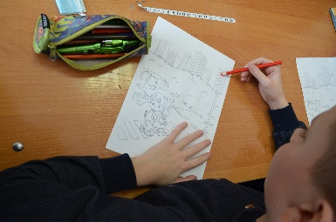
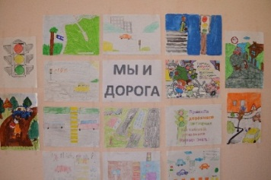
Конкурс рисунков по правилам дорожного движения «Мы и дорога». По итогам которого была организована.

Конкурс сочинений «Водители, мы обращаемся к вам!»
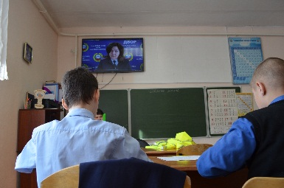
отв. учителя русского языка.

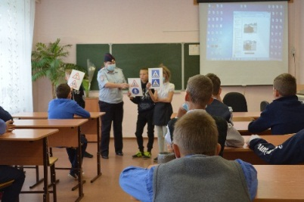
Классные часы по Дорожной безопасности (с привлечением родителей)
отв. классные руководители

Проверка знаний по ПДД
отв. Иванова Е.Р. (приготовила перечень вопросов), классные руководители проводили опрос (опрос проводился в письменном виде)

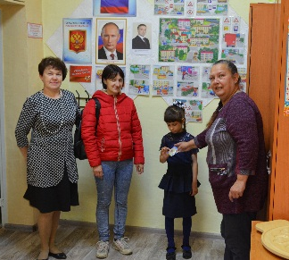
Участие в акции «Посигналь водителю» (в результате которой были обеспечены обучающиеся 1 класса светоотражающими элементами)
Отв.: классный руководитель 1 класса Шеф Елена Витальевна, Иванова Е.Р.
Участники конкурса – обучающиеся 1классов.
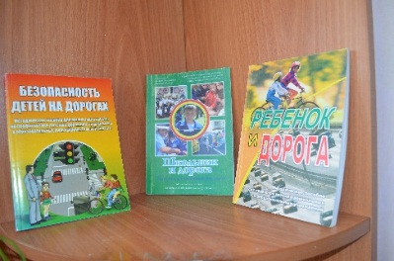
Рейд по наличию светоотражательных элементов. (Родительский патруль)
Ежедневные пятиминутки на последнем уроке по ПДД.
отв. учителя предметники, проводящие последний урок в классе.

